泰国落地签
很多TX由于来不及办理签证，加上今年1月28日之后的白本落地政策实行，落地签也是去泰国签证的一种形式，对于初次出国或者初次尝试落地签的TX就会问落地签怎么样的过程，或者麻烦不麻烦，其实不麻烦很简单，对于中国这个主要的旅游客源大国泰国方面在指示牌上都写了有中文。
下飞机后跟着人流走，会看到如下标牌
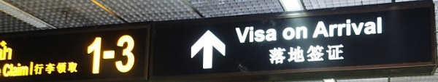
接着继续往前走会看到签证处。
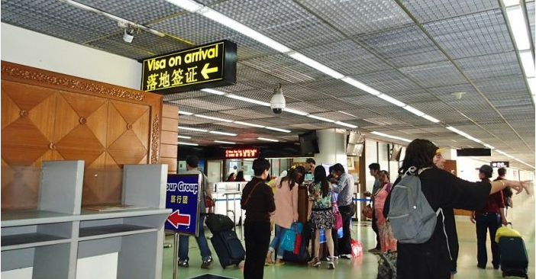
左手边就是办理落地签的地方，那个白色台子上会有空白的表格供你填写（需自备笔）
表格内容如下
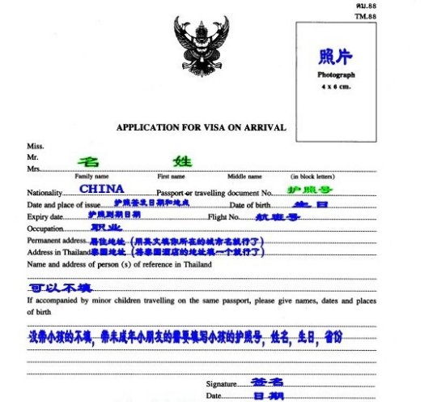
表格下方内容是由VO填写，可以忽略
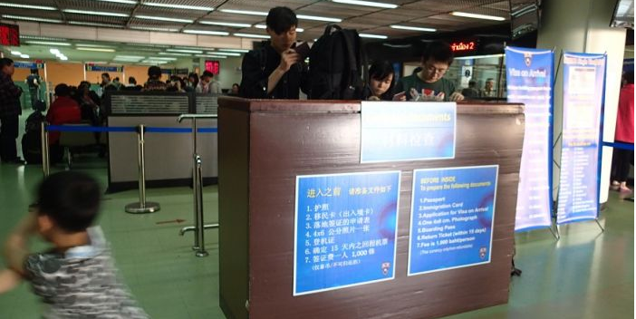
落地签必须要交1000猪，，在台子前面就是照片点，如果没有照片的还要另交100猪照相（也有同学是交了30元人民币），他们可以帮你免费填写落地签表格，也就是代理帮你搞。
将护照，出入境卡（飞机上填写的），申请表，照片，登机卡（亚航的就一张小纸条），回程机票，1000朱准备好，在这个材料检查台子的背后，看到那个栏杆没？一共有两个窗口都可以办理，并且要出示不低于每人10000泰朱的银子（人民币，美元都行；如果去的人多且没带这多钱，木关系，可以先办一个人，然后在旁面把很低调的将钱给下一个人继续办，只要不被窗口的那两个官员看到就行了）
最后，VO会将登机卡订在你的机票上，给你一个号，等着叫号就OK了。
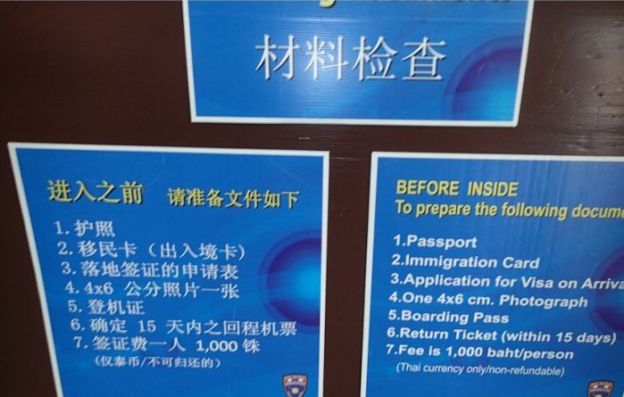
另外近期还流行着什么入境必须携带XXX人民币入境这个扯淡的说法，其实是没有的，现金只是针对落地签来说，提前办理好签证的TX不需要听信这些谣言，放心去办理即可。

